ALUNO (A):

DATA: / / 2018
LISTA DE RECUPERAÇÃO DE HISTÓRIA

SÉRIE: 8º ANO

4º BIMESTRE

PROFESSOR (A): MARCELA
Nota:

Nº de Questões: 13

1.Leia as informações a seguir:
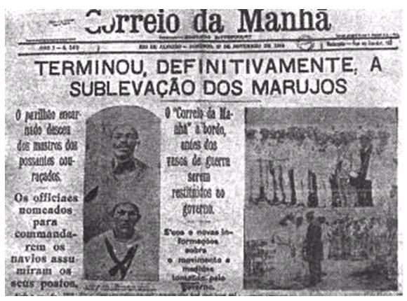
Explique o evento a qual faz referência a manchete do jornal acima.
___________________________________________________________________________________________________________________________________________________________________________________________________________________________________________________________________________________________________________________________________________________________________________________________________________________________________________________________________________________________________________________________________________________________________________________________________________________________________________

2. Observe a imagem e leia o texto que segue.

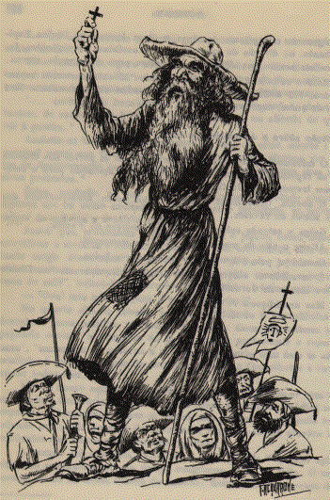
"Apareceu no sertão do Norte um indivíduo, que se diz chamar Antônio Conselheiro e que exerce grande influência no espírito das classes populares. Deixou crescer a barba e os cabelos, veste uma túnica de algodão e alimenta-se tenuemente, sendo quase uma múmia. Acompanhado de duas professas, vive a rezar terços e ladainhas e a pregar e dar conselhos às multidões, que reúne onde lhes permitem os párocos. Este homem lideraria a rebelião de Canudos".
Descrição da Folhinha Laemmert, de 1877,
reproduzida por Euclides da Cunha em Os sertões, em 1897

Sobre a Revolta de Canudos, responda:
a) O que foi esse movimento?
____________________________________________________________________________________________________________________________________________________________________________________________________________________________________________________________________________________________________________________________________________________________________________

3. Quem era o líder da Revolta?
_________________________________________________________________________________________________________________________________________________________________________________________________________________________________________________________________________________

4. "O governo arma-se desde agora para o golpe decisivo que pretende desferir contra os direitos e liberdades dos cidadãos deste país. A vacinação e revacinação vão ser lei dentro em breve, não obstante o clamor levantado de todos os pontos e que foi ecoar na Câmara dos Deputados através de diversas representações assinadas por milhares de pessoas.
De posse desta clava, que o incondicionalismo bajulador e mesureiro preparou, vai o governo do Sr. Rodrigues Alves saber se o povo brasileiro já se acanalhou ao ponto de abrir as portas do lar à violência ou se conserva ainda as tradições de brio e de dignidade com que, da monarquia democrática passou a esta República de iniqüidade e privilégios.
O atentado planejado alveja o que de mais sagrado contém o patrimônio de cada cidadão: pretende se esmagar a liberdade individual sob a força bruta..."
(Correio da Manhã, 7 de outubro de 1904)
“(...) As arandelas do gás, tombadas, atravessaram-se nas ruas; os combustores de iluminação, partidos, com os postes vergados, estavam imprestáveis; os vidros fragmentados brilhavam nas calçadas; paralelepípedos revolvidos, que servem de projéteis para essas depredações, coalhavam a via pública; em todos os pontos destroços de bondes quebrados e incendiados, portas arrancadas, colchões, latas, montes de pedras, mostravam os vestígios das barricadas feitas pela multidão agitada a viação urbana não se restabeleceu e o comércio não abriu suas portas. (...)"
(Jornal do Commércio, 15 de novembro de 1904)

Identifique e caracterizeo movimento a que os textos se referem.
____________________________________________________________________________________________________________________________________________________________________________________________________________________________________________________________________________________________________________________________________________________________________________

5. "O bandido social é, em geral, membro de uma sociedade rural e, por razões várias, encarado como proscrito ou criminoso pelo Estado e pelos grandes proprietários. Apesar disso, continua a fazer parte da sociedade camponesa de que é originário e é considerado herói por sua gente, seja ele um justiceiro, um vingador, ou alguém que rouba dos ricos."
Carlos Alberto Dória, SAGA. A GRANDE HISTÓRIA DO BRASIL)

Utilizando a definição anterior, explique o movimento do cangaço brasileiro.
____________________________________________________________________________________________________________________________________________________________________________________________________________________________________________________________________________________________________________________________________________________________________________

6. Leia o texto abaixo.

Há muito tempo nas águas da Guanabara
O dragão do mar reapareceu
Na figura de um bravo feiticeiro
A quem a história não esqueceu
Conhecido como navegante negro
Tinha dignidade de um mestre sala
E ao acenar pelo mar na alegria das regatas
Foi saudado no porto, pelas mocinhas francesas
Jovens polacas e por batalhões de mulatas
Rubras cascatas jorravam das costas
Dos santos entre cantos e chibatas
Inundando o coração do pessoal do porão
E a exemplo do feiticeiro gritava então
Glória aos piratas, às mulatas, às sereias
Glória à farofa, à cachaça, às baleias
Glória a todas as lutas em glórias
Que através da nossa história
Não esquecemos jamais
Salve o navegante negro
Que tem por monumento

As pedras pisadas do cais

(O Mestre Sala dos Mares - João Bosco)
A letra da canção acima retrata um momento de revolta de militares da marinha brasileira no período da república velha.
- Identifique o movimento.
____________________________________________________________________________________________________________________________________________________________________________________________________________________________________________________________________________________________________________________________________________________________________________
7. Caracterize o movimento, fazendo referência à letra.
____________________________________________________________________________________________________________________________________________________________________________________________________________________________________________________________________________________________________________________________________________________________________________
8. "O nome CANGAÇO vem do conjunto de armas carregadas por homens que prestavam serviços de proteção e defesa a chefes políticos locais. Suas armas eram tantas que pesavam sobre seus ombros como pesa a CANGA sobre o pescoço do boi. Daí o nome CANGACEIROS. Entretanto, nem sempre estiveram à disposição dos chefes políticos locais".
Responda:
- Qual era a zona de ação do cangaço?
______________________________________________________________________________________________________________________________________________________________________________________

9. Por que surgiu esse fenômeno social?
______________________________________________________________________________________________________________________________________________________________________________________

10. Quais acontecimentos e transformações estruturais concorreram para seu fim?
______________________________________________________________________________________________________________________________________________________________________________________

11. "Em abril de 1897 organizou-se a chamada 4 Expedição, sob o comando do General Arthur Oscar de Andrade Guimarães. Desde que essa tropa - uma poderosa máquina de guerra - foi posta em funcionamento, até outubro do mesmo ano, quando Canudos foi arrasada, 8 mil homens lutaram contra os conselheiristas, usando o mais moderno equipamento".

(Douglas T. Monteiro. "Um confronto entre Juazeiro, Canudos e Contestado". In: HISTÓRIA GERAL DA CIVILIZAÇÃO BRASILEIRA. O BRASIL REPUBLICANO; SOCIEDADE E INSTITUIÇÕES (1889 - 1930), Tomo III, 2Ž vol. Rio de Janeiro - São Paulo. Difel. 1977, p. 61.)

A partir do texto, explique o movimento de Canudos levando em consideração os conceitos de Messianismo e Mandonismo Local.
______________________________________________________________________________________________________________________________________________________________________________________
______________________________________________________________________________________________________________________________________________________________________________________

12. Observe a charge.
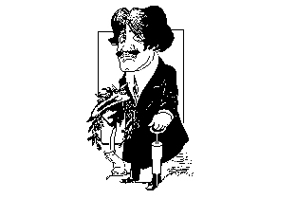
A caricatura de Osvaldo Cruz refere-se a um fato, relacionado com o processo de urbanização da cidade do Rio de Janeiro no início do século XX.
- Identifique esse fato.
_____________________________________________________________________________________

13. Comente as suas repercussões políticas.
______________________________________________________________________________________________________________________________________________________________________________________
______________________________________________________________________________________________________________________________________________________________________________________

